**Итоги, дела, перспективы**

Мы продолжаем цикл интервью с главами сельских поселений Новгородского района. Сегодня о перспективах развития вверенной территории рассказывает глава Трубичинского сельского поселения Сергей АНКУДИНОВ.

Это только кажется, что в деревне жизнь течет неторопливо, на самом деле заметно и довольно быстро меняется облик села, а вместе с этим и мировоззрение людей. И у многих горожан возникает желание переехать в сельскую местность, но только туда, где созданы комфортные условия проживания. Число таких мест в Новгородском районе растет.

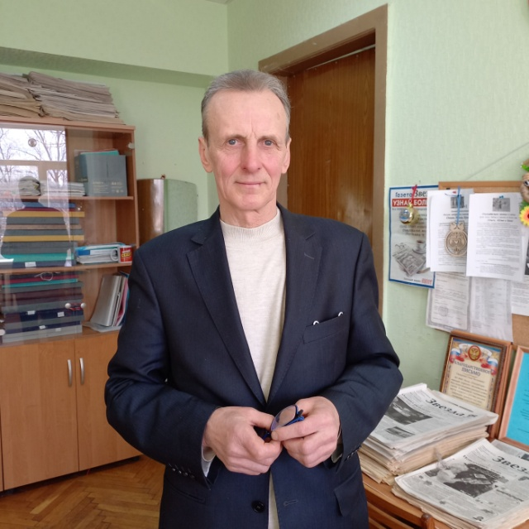

**– А какие перемены происходят в Трубичинском сельском поселении, Сергей Викторович?**

– Их множество, но главное, что жизнь людей меняется к лучшему. В нашем поселении разработана среднесрочная стратегия развития, она рассчитана на пять лет. Мы, я имею в виду администрацию, активный и трудолюбивый депутатский корпус, да и просто неравнодушных местных жителей, стремимся сделать сельскую жизнь максимально приближенной к городской. Отмечу, что всегда находим поддержку со стороны администрации Новгородского муниципального района и лично главы.

В 2020 году мы участвовали во всех региональных и федеральных программах, направленных на улучшение жизни на селе, выигрывали гранты. Да, вкладывали большие деньги, соблюдая главное условие – софинансирование из бюджета поселения, зато и желаемый результат получили. По государственной программе «Комплексное развитие сельских территорий» построили в Подберезье стадион с искусственным покрытием, сделали капитальный ремонт в школе, в Чечулине отремонтировали Дом культуры и сделали детскую площадку.

В деревне Трубичино также оборудовали детскую площадку в рамках регионального проекта поддержки местных инициатив, внедренного губернатором Новгородской области Андреем Сергеевичем Никитиным. По национальному проекту «Культура» отремонтировали фасад и кровлю Трубичинского дома культуры. Участвовали мы и в программе «Народный бюджет». Благодаря этому начали капитальный ремонт стадиона в деревне Чечулино.

Работа в 2021 году была нацелена на подготовку документации, создание новых дизайн-проектов, что позволило в итоге подать заявки на участие в программах 2022 года.

Ставим задачу объединить логистикой реализацию проекта по созданию комфортной городской среды и дорожную деятельность: с учетом предложений местных жителей обустроить удобные дорожки ко всем социальным объектам, сделать вдоль них освещение, провести озеленение.

**– Расскажите, пожалуйста, подробнее о дорожной деятельности в поселении.**

– Восстановление и ремонт дорог проводится ежегодно и поэтапно. Понятно, что одновременно невозможно выполнить ремонт всех дорог общего пользования местного значения.

В прошлом году Трубичинское сельское поселение продолжило реализацию регионального проекта «Дорога к дому». Отремонтировано 11 участков местных автомобильных дорог общего пользования протяженностью более 5 км. Всего на ремонт и содержание дорог местного значения в прошлом году израсходовано более 17 млн рублей из дорожного фонда. Отремонтированы внутриквартальные дороги в Подберезье, участок дороги на улице Центральной в деревне Чечулино, участки дороги на улице Питьба в Трубичине.

В этом году будем приводить в нормативное состояние улицу Царева в деревне Чечулино, в Трубичине – улицу Устье, в деревне Стрелка планируется ремонт участка дороги от 11-го дома до начала улицы Береговой.

**– А как ваши дороги перезимовали, ведь столько снега было?**

– Техника работала в авральном режиме, но поскольку подрядчик только один, возникали сложности со своевременной уборкой снега и подсыпкой дорог. Все замечания и пожелания жителей будут учтены при планировании зимней уборки дорог в этом году. За дополнительной техникой мы уже обратились к одному из местных предпринимателей.

**– Актуальная для сельских жителей тема – газификация. В прошлом году заработала программа социальной догазификации. Она затронет деревни Трубичинского поселения?**

– Четыре деревни – Трубичино, Подберезье, Чечулино, Стрелка – включены в первый этап догазификации. Уже составлен и утвержден адресный перечень всех негазифицированных жилых домов в газифицированных населенных пунктах. В Трубичинском поселении в пообъектный план-график догазификации включены 1342 частных дома. Работы по подключению к газораспределительным сетям, укладке отводов газопровода начнутся летом. С каждым хозяином домовладения специалисты «Газпрома» заключат предварительный договор, проведут детальный расчет стоимости газоотвода на территории участка и приступят к выполнению задания.

**– Сергей Викторович, если не ошибаюсь, именно Трубичинское поселение было в передовиках по организации территориального местного самоуправления…**

– ТОСы становятся не только реальной силой, объединяющей людей для решения насущных вопросов, но и связующим звеном между населением и органами власти. На территории Трубичинского поселения действуют 10 ТОСов. Эти организации способствуют повышению социальной активности людей, потому что позволяют воплощать задуманное. Кроме того, ТОСы дают возможность привлекать дополнительное финансирование из областного бюджета на реализацию проектов. Так, в 2021 году в рамках программы Новгородской области «Государственная поддержка развития местного самоуправления» получена субсидия на реализацию проекта ТОС в деревне Мясной Бор. На средства областной субсидии и денег из местной казны построены мини-футбольное поле и волейбольная площадка. Всего затрачено порядка 95 тысяч рублей.

**– А каковы перспективы реализации ППМИ, проекта «Народный бюджет»?**

– В текущем году Трубичинское поселение вновь является участником проекта поддержки местных инициатив. Субсидия из областного бюджета составила 1,5 миллиона рублей. В три этапа до 2024 года будет обустроена зона отдыха в центре деревни Трубичино.

По региональному проекту «Народный бюджет» запланированы обустройство футбольного поля в деревне Чечулино, установка ворот и защитной сетки на опорах, модульных ламп и скамеек.

Хочу пожелать жителям всех населенных пунктов проявлять больше активности в реализации программ – только от их активности зависит, какая территория в поселении примет участие в том или ином проекте.

**– В сферах образования и культуры какие нововведения произошли?**

– В Чечулинской школе предполагается создать Центр естественно-научной и технологической направленностей «Точка роста», открыть маршрут для подвоза детей из деревень Моторово, Витка, Стрелка на школьных автобусах, которые были получены в прошлом году.

Подготовлен также проект строительства социально-культурного центра в деревне Подберезье. Он разместится среди многоэтажной застройки поблизости со школой, детским садом, спортивными и детскими площадками.

Несколько слов скажу о том, что в целях повышения реальных доходов населения продолжается реализация приоритетного регионального проекта «Формула успеха моей семьи». Он предусматривает заключение социального контракта по нескольким направлениям. В прошлом году заключено 102 контракта.

**– Удается ли поддерживать постоянную связь с жителями деревень?**

– Конечно, мы напрямую общаемся с людьми. Ограничения, связанные с коронавирусной инфекцией, практически отменены, и мы возобновляем наши традиционные встречи с жителями в населенных пунктах и личные приемы. Также работа администрации сельского поселения, в соответствии с требованиями законодательства, отражается на официальном сайте. На страницах официальных групп в социальной сети «ВКонтакте» доводится важная и нужная информация. Интернет-ресурс позволяет вести живой диалог с гражданами.

**– С какими вопросами обращаются люди?**

– Чаще всего обращения связаны с ремонтом и строительством дорог, благоустройством территории, освещением улиц и иных общественных пространств, водо- и электроснабжением, водоотведением, газификацией, земельными отношениями.

На протяжении многих лет жители обращаются с вопросом водоснабжения деревни Трубичино. Решение проблемы началось. Администрация района подготовила проектно-сметную документацию на строительство водопровода.

**– Сергей Викторович, понимаю, что одно интервью не может вместить всю информацию о развитии Трубичинского поселения. Но мы стараемся оперативно освещать события, которые происходят на вашей территории.**

**–** Спасибо за это. Хотелось бы на страницах районной газеты выразить благодарность губернатору Новгородской области за инициативы, которые он внедряет, и главе района – за помощь в реализации этих инициатив.